Урок 2. 13.09 .Тема: **Исследования вод Мирового океана. Профессия океанолог. Солёность и температура океанических вод. Океанические течения. Тёплые и холодные течения. Способы изображения на географических картах океанических течений, солёности и температуры вод Мирового океана на картах**.

Если вы когда-нибудь пробовали морскую воду на вкус, то знаете, что она отличается от той воды, которую мы постоянно пьём. Она имеет солоновато-горький вкус. Это можно объяснить тем, что в морской воде растворено множество различных химических элементов: **73 из 110 известных**. Большую часть этих веществ составляет обычная **поваренная соль**, состоящая из натрия и хлора. Она и придает воде **солёный вкус**. А вот **горький вкус** воде придают растворенные в ней **соли магния**. Кроме этих веществ растворены и такие химические элементы, как **алюминий**, **медь**,**серебро** и даже**золото**.

В **Японии** даже существует специальная установка, которая добывает золото из морской воды. Однако, это дело достаточно трудоёмкое и не очень прибыльное, потому что в **1 литре морской воды** **золота** содержится всего лишь 0, 000001 миллиграмма.

Кроме этих химических элементов, в морской воде содержатся такие необходимые для жизни морских обитателей элементы, как **кальций**, **кремний** и **фосфор**. Из них состоят **скелеты и раковины обитателей подводного мира**. А жизнь в морской воде возможно только благодаря тому, что в ней содержится **кислород**.

Учёные определили, что в среднем в **1 литре морской воды** растворено **35 грамм** различных **солей**. Эту величину называют **солёностью**.Она показывает, сколько солей растворено в 1 литре или килограмме воды.

Соленость выражают в **промилле** – тысячных долях числа. Промилле обозначаются **‰**. Значит, если в 1 литре морской воды растворено 35 грамм солей, то её соленость составляет **35‰**. Те воды, солёность которых не превышает 1‰, называют **пресными водами**.

Солёность океанических вод зависит от тех **рек**, которые в них впадают, и от **количества осадков**, которые выпадают над поверхностью океана. Реки, как правило, несут пресные воды, поэтому если в море **впадает много рек**, то их **солёность уменьшается**. Если же в море впадает **мало рек** или не впадает ни одна река, то **солёность** таких морей **высокая**.

**Красное море** считается **самым солёным морем**в мире. Его солёность равна **42‰**. Это происходит потому, что в это море не впадает ни одна река, а осадков в этом районе выпадает очень мало.

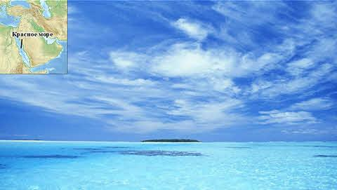

А вот **солёность Балтийского моря** составляет **6-8‰**, потому что в это море впадает очень много рек и над его поверхностью выпадает большое количество осадков.

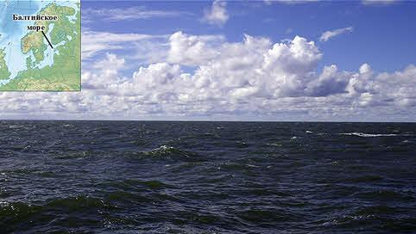

Такая вода непригодна для того, чтобы её пили. Раньше, когда великие мореплаватели совершали свои путешествия, им приходилось брать пресную воду с собой. Это был лишний груз, который занимал очень много места. Сейчас, морякам нет необходимости брать с собой пресную воду, потому что на судах установлены специальные **опреснительные установки**, которые превращают морскую воду в пресную.

Ещё одним **свойством** океанических вод является их **температура**. **Океаническая вода** нагревается **намного медленнее**, чем поверхность суши, но и остывает она тоже **медленнее**, чем суша. Солнечные лучи прогревают только верхний слой океанической воды в несколько метров. Вниз температура передаётся благодаря тому, что воды постоянно перемешиваются. На глубине в 1 км температура не превышает 3-40С.

Учёные определили, что средняя температура вод океана составляет **+17,40С**. **Самыми тёплыми** водами являются **воды Персидского залива**. Здесь была отмечена температура в **+350С**.

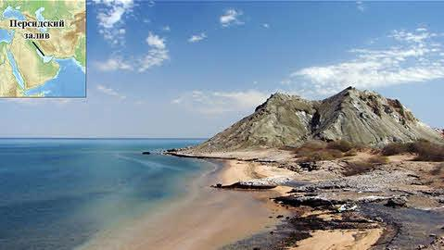

**Самая низкая** температура океанических вод наблюдается в **приполярных областях** и составляет **+1-20С.**

Ещё одна интересная **особенность морской воды**. Она замерзает не при 00С, как пресная вода, а при температуре **-20С**. Чем **выше солёность** воды, тем **ниже** **температура** её **замерзания**.

Многие из вас наблюдали, что на поверхности моря или озера возникают **волны**. Причиной их возникновения являются **ветра**. Складывается впечатление, что когда волна надвигается на берег, вода постоянно перемешивается. Однако, это не так. На самом деле, любой объект, который находится в это время в воде, просто качается вверх - вниз, оставаясь на месте.

Ветер, дующий на поверхность воды, заставляет ее подниматься. Образуется **гребень** волны. Затем вода опускается, образуя **подошву** волны. Расстояние от подошвы волны до её вершины – это и есть **высота волны**. Длина волны измеряется **расстоянием** между двумя соседними гребнями.

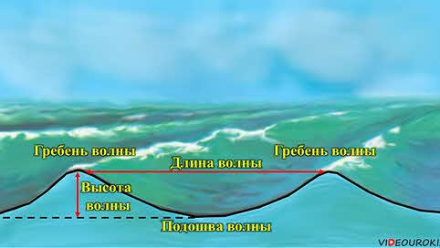

**Высота волн** зависит от **скорости ветра** и от **глубины водоёма**: чем выше ветер и глубже море, тем более высокие волны образуются. Обычно их высота не превышает **4 м**, однако встречаются и более высокие волны до **12 м** высотой. Волны можно наблюдать только в поверхностной части моря. С глубиной, равной длине волны, волнения не наблюдаются.

Часто в безветренную погоду можно наблюдать на поверхности водоёма ряды длинных **пологих волн**. Такие волны называются **зыбью**.

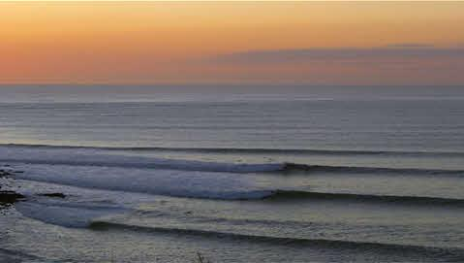

Очень захватывающе зрелище, когда у самого берега гребни волн постепенно поднимаются и заостряются, а так как на отмели воды волны в нижней части из-за трения замедляют своё движение, то получается, что её верхняя часть устремляется вперёд. И вот гребень волны опрокидывается и разбивается в пену. Возникает **прибой**.

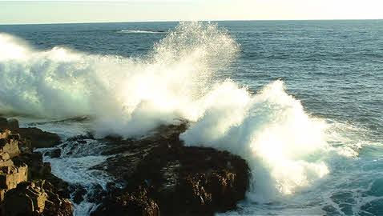

Но бывают и очень **опасные волны**. Они уже не вызывают такого восхищения, как прибой. Это **цунами**, которые возникают в результате подводных **землетрясений**, **извержений подводных вулканов или оползней**. Они охватывают всю толщу воды от самого дна до поверхности.

Если вы встретите цунами в открытом море, то вряд ли заметите большое волнение, потому что здесь высота этих волн не превышает **1 м**. Однако, когда эти волны доходят до берега, их высота резко возрастает и может достигать **40 м**. Обрушиваясь на побережье, они уничтожают всё на своём пути, а отступая, уносят всё, что раньше там находилось.

Одно из **мощнейших цунами** обрушилось **26 декабря 2004 года** на побережье **юго-восточной Азии**. Цунами привело к большим разрушениям и, к сожалению, к гибели огромного числа людей.

Предотвратить возникновение цунами невозможно. Однако сейчас действуют специальные службы, которые ведут наблюдения за подводными землетрясениями и извержениями вулканов. Они могут предупредить население о том, через какое время и на какую территорию обрушаться эти гигантские волны.

Дважды в сутки на море или в океане происходят **приливы** и **отливы** – периодические изменения уровня воды.

При **приливе** уровень воды повышается, и часть берега оказывается под водой, а при **отливе** – уровень воды уменьшается. Тогда обнажается **прибрежная часть** дна океана или моря, и вы свободно можете пройтись по морскому дну. Наблюдать прилив и отлив можно с периодичностью **6 часов**.

**Самые высокие приливные волны** наблюдаются у берегов **Северной Америки** в **заливе Фанди**, где они могут достигать **18 м**.

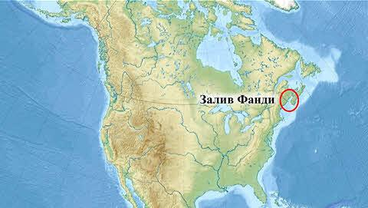

**Океанические течения** – **горизонтальные перемещения воды**.**Течения** – это своеобразные реки в океане, которые не имеют постоянных берегов и состоят из отдельных струй, которые то сливаются, то разветвляются.

На географических картах течения показывают **стрелками**, которыебывают **красными и синими**. **Красными стрелками** показывают **тёплые течения** – течения, температура вод которых выше температуры окружающей среды. **Холодные течения** – это течения, температура вод которых ниже температуры окружающей среды.

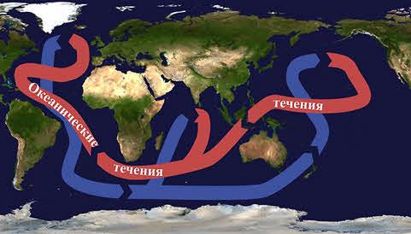

Главная **причина образования** течений – **постоянные ветры**, которые дуют над определенной территорией.

**Самое мощное** течение в мире – **течение Западных ветров**. Оно находится в **южном полушарии**. В этом месте дуют одни из самых сильных ветров на Земле, поэтому эти широты прозвали **«сороковыми ревущими широтами»**, от величины широты, в пределах которой они встречаются.

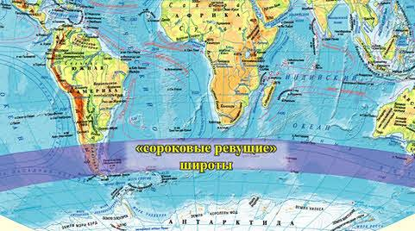

Течения есть и на дне океана. Это доказала современная техника. Возникают они из-за **разности плотности воды**. **Холодная или солёная вода** плотнее и тяжелее, чем тёплая или менее соленая. Охлаждаясь в полярных широтах, вода становится тяжелее и опускается на глубину, постепенно перемещаясь к экватору.

**Самым изученным** течением является теплое течение **Гольфстрим**. Оно начинается у берегов **Северной Америки** и несёт свои воды к берегам **Европы**. Длина **Гольфстрима** составляет **3 тыс. км**. Примерно у 450параллели **Гольфстрим** переходит в **Северо-Атлантическое** **течение**, часть вод которого направляется в **Северный Ледовитый океан**. По этой причине морской порт в городе **Мурманске** никогда не замерзает. А ещё **Гольфстрим**называют **«отопителем»** Европы, потому что благодаря ему, на этой территории температура воздуха становится выше.

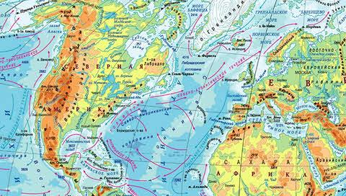

Океанические течения способствуют **перемешиванию** воды. Воды, которые отгоняются от берегов ветром, освобождают место для глубинных вод, в которых находится много питательных веществ. Поэтому **в прибрежных районах** всегда очень **много рыбы**. В тех местах, где происходит **нагон** воды, она постепенно опускается на глубину, неся с собой кислород.

Океанические течения играют большую роль в жизни планеты, оказывая влияние на климат,перенося на большие расстояния морские организмыи растворённые в воде вещества.

**Домашнее задание: Ознакомится с предложенной лекционной информацией, просмотреть видео, изучить §32, выполнить задания 1 и11.**

